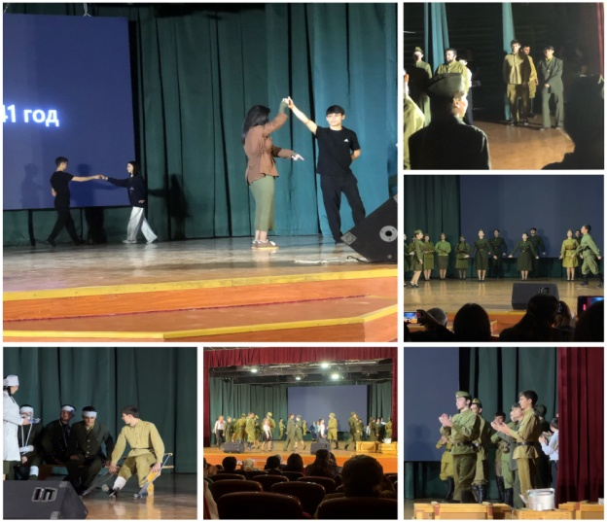**ПОДГОТОВКА И УЧАСТИЕ**

**ЛИЦЕЙСКОГО АНСАМБЛЯ « СИНД» В ОТЧЕТНОМ КОНЦЕРТЕ**

Программа, направленная на создание инновационной модели развития и сопровождения одаренных детей, способных отвечать на вызовы нового времени, может быть достигнутапутем создания целостной системы работы с талантливыми детьми, в том числе и с  детьми, имеющими хорошую пластику, грациозность и выразительность, чувство позы. Эти дети легко справляются с элементами классического и народно-стилизованного танца.

Спервого по третье апреля прошла подготовка лицейского ансамбля «Синд» к районному отчетному концерту.

Цель: участие в отчетном концерте, приуроченном к 80-ой годовщине со дня окончания Великой Отечественной войны.

Задачи:

1) поддержка инициативы и творчества подростков в области народной хореографии;

2) развитие творческого потенциала и потребности к самовыражению;

3) воспитание патриотизма и гражданственности у подрастающего поколения.

**А 04.04.2025 года в районном ДК Хабезского муниципального района состоялся сам отчетный концерт вокальных и хореографических коллективов. Отчетный концерт прошел в рамках 80-я Победы в Великой Отечественной войне под названием «Мы наследники победы!».В концерте принял участие лицейский ансамбль танца «Синд» (художественный руководитель и балетмейстер, Заслуженный работник культуры КЧР З.Мисроков).**

**Отчётный концерт—**это**публичное мероприятие, организуемое образовательными учреждениями, творческими коллективами или студиями, с целью демонстрации достижений учащихся, воспитанников за определённый период времени.**

**Концерт прошел в музыкально-театральном сценическом жанре и вызвал бурю положительных эмоций у зрителей.**